Определенный интеграл

Задача о площади криволинейной трапеции
Рассмотрим непрерывную в промежутке [a,b] функцию , не принимающую отрицательных значений, так что график ее целиком лежит выше оси ОХ, хотя и может касаться оси ОХ в некоторых точках.
Кривая и прямые х = а, х = в и у = 0 ограничивают некоторую область, называемую криволинейной трапецией. Найдем площадь S этой криволинейной трапеции (рис.1).
Разделим основание [a,b] нашей фигуры произвольным образом на части и проведем ординаты, соответствующие точкам деления. Криволинейная трапеция разобьется на ряд полосок. Заменим теперь каждую полоску некоторым прямоугольником, основание которого тоже, что и у полоски, а высота совпадает с одной из координат полоски. Обозначим абсциссы точек деления через
Основание i-того прямоугольника обозначим через
.
- произвольная точка основания прямоугольника.
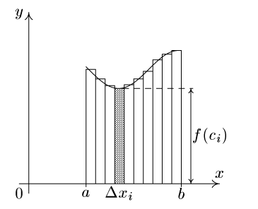
Рис.1. Площадь криволинейной трапеции
Высота прямоугольника .
- площадь i-того прямоугольника.
Выразим площадь трапеции S.
Для обозначения суммы Лейбниц ввел символ . .
- площадь фиксированной фигуры (криволинейной трапеции), отвечающей изменению х от а до в.

Понятие определенного интеграла. Условие его существования.

Опр. Пусть функция определена и ограничена на промежутке . Суммы вида называются интегральными суммами функции на
промежутке .
Опр. (определенного интеграла)
Предел интегральных сумм, если этот предел существует и не зависит ни от
способа разбиения на элементарные части, ни от способа выбора при
условии, что , называется определенным интегралом от функции на промежутке .
.
В этом случае функция называется интегрируемой на промежутке . Числа а и в называются соответственно нижним и верхним пределами интегрирования, - подынтегральная функция, х – переменная интегрирования.

Геометрический смысл определенного интеграла
В случае, когда функция неотрицательна на отрезке , где , численно равен площади S под кривой на (рис.1):
.
Если и , то ,
Если и , то , т.е. определенный интеграл от функции, принимающей неположительные значения, равен площади соответствующей криволинейной трапеции, взятой со знаком минус (рис.2).
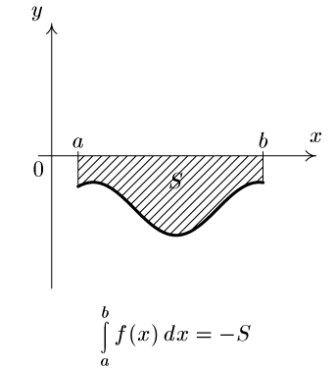
Рис.2. Площадь криволинейной трапеции.
Если и меняет знак на отрезке , то определенный интеграл равен алгебраической сумме площадей соответствующих криволинейных трапеций (рис.3): .
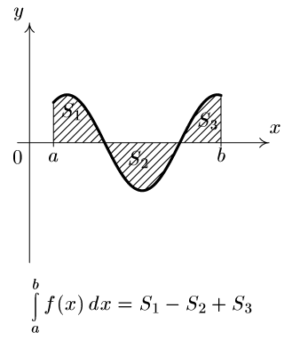
Рис.3. Геометрический смысл интеграла.

Свойства определенного интеграла

- Интеграл по промежутку нулевой длины равен нулю .
- При смене направления интегрирования, интеграл меняет знак .
- Постоянный множитель выносится за знак интеграла .
- Интеграл от суммы функций равен сумме интегралов этих функций .
- Определенный интеграл по всему отрезку равен сумме интегралов по его частям : .
- Интеграл от нечетной и четной функции в симметричном промежутке .
- Если для , то .
- Если для , то .
- Если ф-ция интегрируема на промежутке , где и если на всем этом промежутке имеет место неравенство , то .
- Теорема о среднем. Если функция непрерывна на промежутке , тогда внутри промежутка найдется точка : . Замечание. называется средним значением функции на промежутке .

Формула Ньютона-Лейбница.
Вычисление определенного интеграла как предела интегральной суммы связано с большими трудностями, поэтому определенный интеграл вычисляется с использованием первообразной.
Теорема. Пусть функция непрерывна на промежутке . Если функция - любая первообразная для функции на промежутке , то имеет место формула
.

Вычисление определенного интеграла.

Используя формулу Ньютона-Лейбница находим первообразную, а затем вычисляем разность значений на верхнем и нижнем пределах интегрирования

Замена переменной в определенном интеграле
Теорема. Пусть требуется вычислить и при этом выполнены условия:
1. непрерывна на промежутке ,
2. функция определена и непрерывна на промежутке и не выходит за пределы промежутка , причем .
3.ф-ция имеет непрерывную производную на промежутке
.
Тогда имеет место равенство . Это формула
замены переменной или подстановки в определенном интеграле.
Схема применения способа подстановки для вычисления определенного интеграла следующая:
  - Выбрать подстановку ,
  - найти ,
  - подынтегральную функцию преобразовать с учетом выбранной подстановки,
  - сменить пределы интегрирования
  - подставить все в исходный интеграл и вычислить его.
Т.о. в определенном интеграле не нужно возвращаться к старой переменной , а вычисления проводить для переменной в промежутке .

Примеры.

Интегрирование по частям

Теор. Пусть ф-ции и непрерывны и имеют непрерывные производные
на . Тогда имеет место формула:
.
Это формула интегрирования по частям в определенном интеграле.
Примеры

Приложение определенного интеграла к решению задач геометрии
1. Вычисление площадей плоских фигур
а) Граница фигуры задана в декартовой системе координат
Как следует из геометрического смысла определенного интеграла:
; ,
Т.е. площади частей выше оси ОХ берутся со знаком «+», а ниже со знаком «-».
Теорема. Пусть на отрезке оси ОХ заданы непрерывные функции и такие, что . Тогда площадь фигуры, заключенной между кривыми и на отрезке вычисляется по формуле (рис.4)
.
Эта формула справедлива для любых непрерывных функций и , не обязательно положительных.
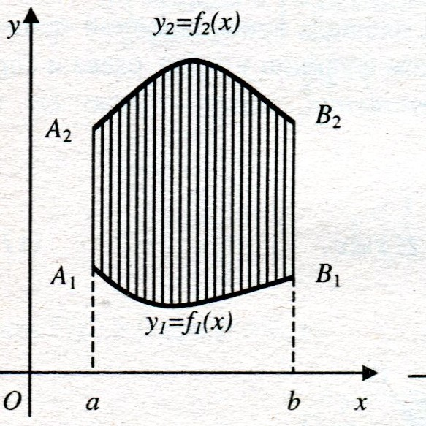

Рис.4. Вычисление площадей.
Если на отрезке оси ОУ заданы непрерывные функции и такие, что . Тогда площадь фигуры, заключенной между кривыми и на отрезке вычисляется по формуле (рис.5)
.
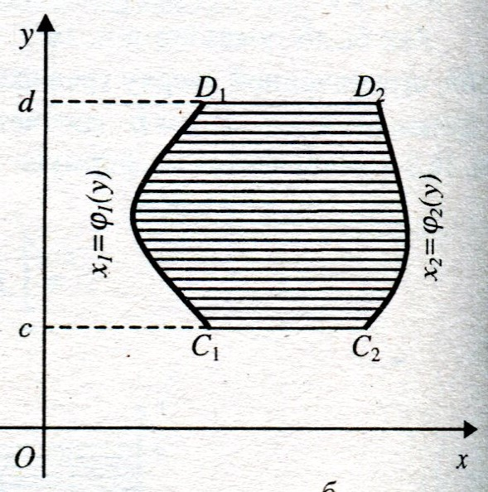
Рис.5. Вычисление площадей.
Пример 1. Найти площадь фигуры, ограниченной кривыми: .
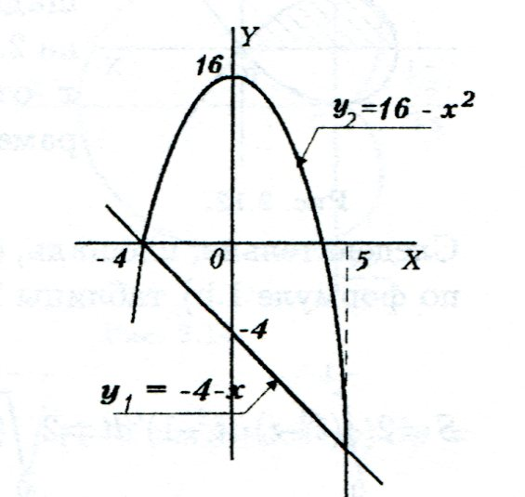
Рис.6.
Для нахождения промежутка интегрирования решим совместно данные уравнения и найдем абсциссы точек пересечения параболы и прямой
.
В пределах изменения аргумента верхней границей служит , а нижней .
Площадь фигуры
.

Пример 2. Найти площадь фигуры, ограниченной линиями
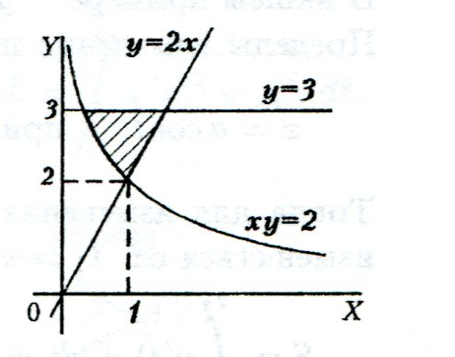
Рис.7.
Строим фигуру. Видим, что наиболее подходит для решения задачи формула .
В нашем случае и . При этом и . ( точка пересечения графиков функций и

б) Граница фигуры задана параметрическим уравнением
Будем предполагать, что функции и непрерывны и имеют непрерывные производные на . . Осуществим замену .
Пример. Найти площадь петли кривой
,
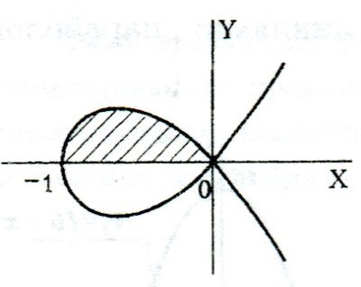
Рис.8.
.

в) Вычисление площади криволинейного сектора
Полярная система координат определяется заданием некоторой точки О, называемой полюсом, исходящего из этой точки луча ОР (ОХ), называемого полярной осью, и масштаба для измерения длин.
Положение любой точки М на плоскости в полярной системе координат задается двумя числами ρ и φ (полярными координатами) (рис.9). Таким образом любой паре чисел ρ и φ ставится в соответствие точка М на плоскости по следующему закону:
- Под углом φ к полярной оси проводится луч через полюс.
2) На полярном луче от полюса откладывается отрезок длины равной модулю ρ. 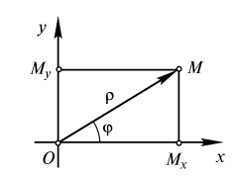
Рис.9.
Уравнение линии в полярной системе координат имеет вид: .
Если совместить полярную и декартову системы координат так, чтобы ось полярной системы совпала с осью ОХ, а полюс с началом координат (Рис.9), то каждой точке M(ρ,φ) в полярной системе координат будет соответствовать единственная точка M(x,y), координаты которой, как видно из рис.9, вычисляются по формулам:
Опр. Криволинейный сектор – фигура, ограниченная лучами и кривой, заданной в полярной системе координат уравнением: .
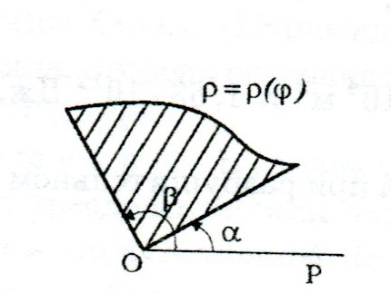
Рис.10.
Разобьем криволинейный сектор на n элементарных частей лучами , . На каждой элементарной части выберем произвольно . Площадь каждой элементарной части приблизительно будет равна площади кругового сектора с радиусом и углом :
Полученная сумма является интегральной суммой для функции на промежутке . Получим определенный интеграл .
Пример. Найти площадь фигуры, ограниченной кардиоидой .
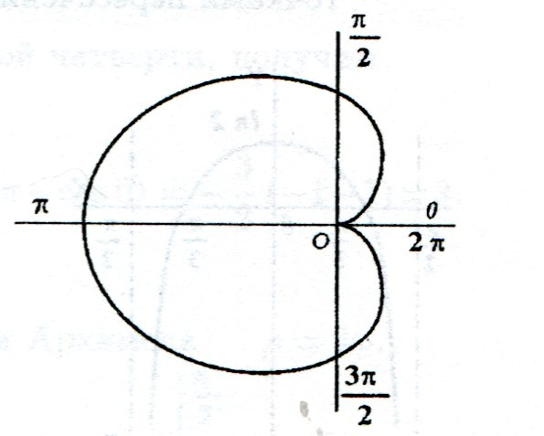
Рис.11.

Несобственные интегралы
В определенном интеграле предполагается, что
1) промежуток конечный ,
2) функция ограничена на промежутке .
Понятие несобственных интегралов появилось при обобщении понятия интеграла на случай, когда нарушено одно из условий (1) или (2).

Несобственный интеграл первого рода ( по бесконечному промежутку)

Опр. Пусть функция определена на множестве и интегрируема на
промежутке , где . Несобственным интегралом первого рода
называется конечный или бесконечный предел вида , который
обозначается :
.
Если этот предел существует и конечен, то говорят, что несобственный интеграл сходится. Если предел не существует или равен бесконечности , то говорят, что интеграл расходится.
К несобственным интегралам 1-го рода относятся также интегралы
и интеграл с двумя бесконечными пределами
.
Определение несобственного интеграла дает одновременно и метод его вычисления: нахождение предела обычного определенного интеграла:
В геометрическом смысле несобственные интегралы 1-го рода можно рассматривать как площади бесконечных вправо, влево или в обе стороны криволинейных трапеций (рис.12).
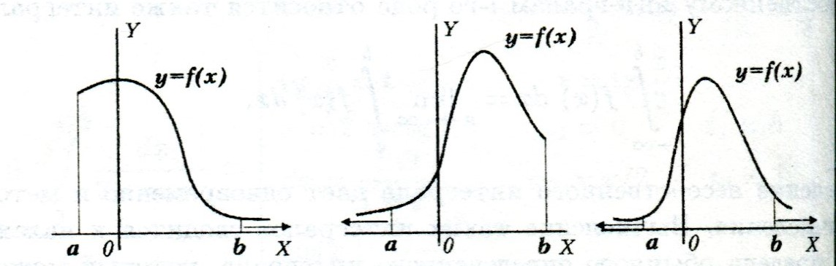
Рис.12.
Примеры.
- сходится

- сход
- расходится
расходится

5. Исследовать интеграл на сходимость в зависимости от параметра :
а)
- расходится
б)

Рассмотренный интеграл является эталонным при использовании следующей теоремы.
Теорема (сравнения). Пусть выполнены условия :
- Функции и на множестве ,
- Функции и интегрируемы на множестве , ,
- на множестве .
Тогда, если интеграл сходится, то интеграл тоже сходится.
Тогда, если интеграл расходится, то интеграл тоже расходится.
Примеры. Исследовать на сходимость интегралы:
, а - сходится сходится и исходный интеграл, как меньший.
, а - расходится, данный интеграл расходится
Несобственный интеграл 2-го рода (от неограниченной функции)
Опр. Пусть функция интегрируема на любом промежутке , где , причем (рис.13). Тогда называется несобственным интегралом 2-го рода ф-ции на промежутке , а точка называется особой.
.
Если предел существует и конечен, то несобственный интеграл сходится. Если предел не существует, либо равен бесконечности, то интеграл расходится.
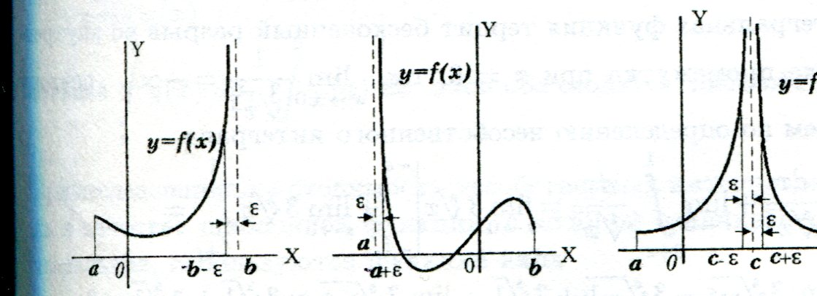
Рис.13.

Если функция терпит разрыв на левом конце промежутка (рис.14), то имеем несобственный интеграл вида , и точка
называется особой.
Рис.14.
Если функция терпит разрыв во внутренней точке промежутка (рис.15), то имеем несобственный интеграл вида , и точка
называется особой.
В геометрическом смысле несобственные интегралы 2-го рода есть также площади бесконечных криволинейных трапеций (рис.13-15).

Рис.15.
Примеры.
- сходится

- расходится

- сходится

4. Среди данных интегралов указать несобственные

5. Исследовать на сходимость в зависимости от параметра .
а)
- расходится
б)

Рассмотренный интеграл является эталонным при использовании теоремы сравнения, аналогичной теореме сравнения несобственных интегралов 1-го рода.

Примеры. Исследовать на сходимость.
- особая точка

сходится - следовательно по теореме сравнения будет сходиться и исследуемый интеграл.
- особая точка
расходится - следовательно по теореме сравнения будет расходиться и исследуемый интеграл

Замечание: Поскольку по внешнему виду несобственный интеграл II рода не отличается от обычного определенного интеграла, то при решении определенного интеграла необходимо, прежде всего, проверить, не является ли он несобственным. Для этого нужно исследовать подынтегральную функцию на непрерывность, т.е проверить, не является ли он несобственным.

